FASE 2
DISEÑO E IMPLEMENTACIÓN DEL PROYECTO
Moryn

Escuela de Informática y Telecomunicaciones
Octubre 2025

- Identificación del Proyecto

Nombre de Proyecto
Moryn

- Integrantes del Equipo de Trabajo

N° | Rut | Apellidos | Nombres
1 | 18.842.343-4 | Jorquera Alvarez | Natalia Modesta
2 | 21.135.151-9 | Aracena González | Allison Katherina

- Registro de Control de Cambios

Revisión | Fecha | Páginas | Descripción del Cambio | Autor
1 | 30-09-25 | 10-18 | Redefinición de los requerimientos | DDI

ÍNDICE DE CONTENIDO

LISTA DE TABLAS 4
LISTA DE FIGURAS 5
LISTA DE DIAGRAMAS 6
GLOSARIO 7
1 Diseño e Implementación del Proyecto 8
1.1 Resumen ejecutivo 8
1.2 Abstrac 9
1.3 Introducción 9
1.4 Problemática a solucionar o necesidad a satisfacer 10
1.5 Objetivos del Proyecto (general y específicos) 10
1.6 Competencias del Perfil de Egreso 11
1.7 Asignación de roles 12
1.8 Metodología utilizada en el Proyecto. 13
1.9 Creación de cronograma asociado al Proyecto (Carta Gantt) 14
1.10 Riesgos Asociados al Proyecto 16
1.11 Implementación del Proyecto 20
Diseño y Arquitectura de la solución (Caso de uso de Software o plataforma de gestión) 20
Requerimientos técnicos 20
Desarrollo de la solución 20
Resultados de la solución 20
1.12 Definición de Recursos y Costos asociados al Proyecto 20
CONCLUSIÓN 21
BIBLIOGRAFÍA 22
ANEXOS 23

LISTA DE TABLAS
Tabla 1. Riegos del Proyecto Moryn ........................................................................................ pág. 15

LISTA DE FIGURAS
Figura 1. Subtareas de Carta Gantt......................................................................................... pág. 15

LISTA DE DIAGRAMAS
Diagrama 1. Carta Gantt del Proyecto Moryn ......................................................................... pág. 14

GLOSARIO
- IVA (Impuesto al Valor Agregado): Impuesto que se aplica al consumo de bienes y servicios, generalmente como un porcentaje del precio de venta.

- VAT (Value Added Tax): Es la traducción al inglés del IVA.

- Software:Conjunto de programas y aplicaciones que permiten ejecutar tareas específicas en un sistema o computador.

- Back-end: Parte del desarrollo de software que se encarga de la lógica, bases de datos y procesamiento detrás de la aplicación, no visible para los usuarios.

- Front-end: Parte del desarrollo de software que se encarga de la interfaz y experiencia de usuario, es decir, lo que los usuarios ven e interactúan.

- QA (Quality Assurance / Aseguramiento de Calidad): Proceso de verificación y prueba para garantizar que la plataforma funcione correctamente, cumpla los requisitos y tenga calidad.

- Interfaz: Espacio visual y funcional donde el usuario interactúa con el sistema, por ejemplo, las pantallas y menús de Moryn.

- Alcance: Define hasta dónde llega el proyecto, es decir, qué funciones y objetivos cubrirá la plataforma.

- Digitalización: Proceso de transformar actividades manuales en procesos digitales para hacerlos más rápidos y eficientes.

- Pruebas con usuarios: Evaluaciones reales con emprendedores para comprobar si la plataforma es fácil de usar y cumple con lo que necesitan.

- Sistema Integral: Un conjunto de módulos conectados (ventas, inventarios, finanzas, reservas) que trabajan de forma unificada.

- Vulnerabilidades sistémicas: Son fallas o debilidades en el software que podrían poner en riesgo la seguridad o funcionamiento del sistema.

- Modelo de datos: La forma en que se organiza y relaciona la información dentro de la base de datos de Moryn.

- Pruebas de calidad: Revisiones para asegurar que el software funcione correctamente, sea estable y cumpla los objetivos definidos.

- Arquitectura: La estructura técnica y organizativa del sistema, es decir, cómo se diseñan y conectan sus componentes principales.

- Usuario: Persona que utiliza la plataforma para gestionar su negocio, en este caso los emprendedores que trabajan con Moryn.

Diseño e Implementación del Proyecto

Resumen ejecutivo
El proyecto Moryn surgió como respuesta a los desafíos que enfrentaban los emprendedores y pequeños comerciantes al gestionar sus negocios de manera organizada y eficiente. La falta de herramientas integrales provocaba errores en ventas, inventarios y finanzas, dificultando la toma de decisiones estratégicas y limitando el crecimiento de los negocios.

La plataforma web se diseñó para apoyar a emprendedores en la administración de sus operaciones. Sus principales funciones incluían: control de inventario en tiempo real, registro y cálculo automático de ventas, emisión de boletas, gestión de reservas de productos y servicios, calendarización de citas, administración de múltiples negocios y sucursales, además de reportes estructurados que entregaban estadísticas de ganancias y cálculo de obligaciones tributarias como el IVA. Con estas herramientas, se buscó entregar comodidad, seguridad de la información y visión estratégica para favorecer la sostenibilidad y competitividad de los negocios.

El desarrollo del proyecto contempló diversas etapas:

- Identificación de requerimientos y descripción del proyecto, para establecer los objetivos y alcances.
- Análisis y diseño del sistema, definiendo arquitectura, interfaces y funcionalidades.
- Creación y optimización de la base de datos, garantizando almacenamiento seguro y eficiente.
- Inserción de filas y pruebas iniciales de datos, para validar la estructura.
- Programación web, destinada a la construcción de la plataforma central.
- Programación para aplicación de escritorio, como complemento de acceso y gestión.
- Pruebas con usuarios y perfeccionamiento del sistema, corrigiendo errores y ajustando funcionalidades según la experiencia real.
- Cierre y entrega oficial de la plataforma, asegurando cumplimiento de objetivos.
- Presentación ante la comisión, donde se expuso el alcance, beneficios y resultados obtenidos.

En conclusión, el proyecto digitalizó procesos, actuó como un aliado estratégico para los emprendedores facilitando la organización, reduciendo errores y entregando herramientas de análisis que fortalecieron la toma de decisiones y promovieron el crecimiento sostenible de los negocios.

Abstrac
The Moryn project arose as a response to the challenges faced by entrepreneurs and small business owners in managing their businesses in an organized and efficient manner. The lack of comprehensive tools caused errors in sales, inventory, and finances, hindering strategic decision-making and limiting business growth.

The web platform was designed to support entrepreneurs in managing their operations. Its main functions included real-time inventory control, automatic sales recording and calculation, issuance of receipts, management of product and service reservations, appointment scheduling, administration of multiple businesses and branches, as well as structured reports providing statistics on profits and calculation of tax obligations such as VAT. These tools aimed to provide convenience, information security, and strategic insights to promote the sustainability and competitiveness of businesses.

The project development involved several stages:

- Identification of requirements and project description, to establish objectives and scope.
- System analysis and design, defining architecture, interfaces, and functionalities.
- Database creation and optimization, ensuring secure and efficient storage.
- Data insertion and initial testing, to validate the structure.
- Web programming, aimed at building the central platform.
- Desktop application programming, as a complementary access and management tool.
- User testing and system refinement, correcting errors and adjusting functionalities based on real experience.
- Platform closure and official delivery, ensuring objectives were met.
- Presentation before the committee, where the scope, benefits, and results were showcased.

In conclusion, the project not only digitized processes but also acted as a strategic ally for entrepreneurs, facilitating organization, reducing errors, and providing analytical tools that strengthened decision-making and promoted the sustainable growth of businesses.

Introducción
El proyecto Moryn se enmarca en un contexto donde los emprendedores y pequeños comerciantes enfrentan múltiples desafíos para mantener un control adecuado de sus negocios. La gestión de inventarios, ventas, servicios, finanzas y obligaciones tributarias suele realizarse de manera manual o mediante sistemas fragmentados, lo que provoca errores frecuentes, pérdida de tiempo y dificultades en la planificación estratégica.

El entorno actual exige a los negocios adaptarse a la digitalización y profesionalización de sus procesos para garantizar competitividad y sostenibilidad. Sin embargo, muchas de las soluciones disponibles en el mercado resultan costosas, complejas o poco accesibles para quienes recién inician o buscan expandirse de forma ordenada.
En este escenario, el proyecto se plantea como una alternativa innovadora y accesible, orientada a entregar a los emprendedores una plataforma integral que centralice todas las áreas críticas del negocio. La propuesta busca aportar comodidad, organización, seguridad en la información y herramientas de análisis que fortalezcan la toma de decisiones, permitiendo que los negocios se desarrollen con mayor control, visión estratégica y capacidad de crecimiento en un mercado cada vez más competitivo.

Problemática a solucionar o necesidad a satisfacer
Conforme a lo anterior y considerando un día de trabajo en una tienda de productos artesanales, observé que la gestión del negocio presenta diversas dificultades. Los precios no están estandarizados y deben consultarse constantemente, lo que genera confusión; no existe un registro formal de ventas, por lo que el emprendedor desconoce sus ganancias reales; tampoco lleva control de su stock ni de la materia prima, lo que limita su producción y reposición. A esto se suma la informalidad de su marca, que después de más de seis años aún no ha sido registrada, y la falta de procesos que le permitan evaluar la rentabilidad de invertir en ferias o contratar vendedores. Aunque trabaja arduamente para difundir su marca en redes sociales, las ventas concretadas son escasas, lo que genera frustración e incertidumbre. La emprendedora aspira a formalizar su negocio y contar con un sistema que le permita trabajar de manera más organizada, eficiente y rentable, con el objetivo de independizarse y dedicarse plenamente a su especialidad.
En resumen la problemática radica en la falta de control y organización del negocio: no existen precios estandarizados ni un registro formal de ventas, lo que impide conocer las ganancias reales; tampoco hay control del stock ni de la materia prima, dificultando la producción y reposición. A esto se suma la informalidad en la gestión, la ausencia de procesos que permitan medir la rentabilidad de ferias o stands, y una fuerte dependencia del esfuerzo personal y la difusión en redes sociales que no se traduce en ventas suficientes. Todo esto provoca falta de información para tomar decisiones estratégicas, limitando el crecimiento y generando frustración en la emprendedora.

Objetivos del Proyecto (general y específicos)
El objetivo general del proyecto es desarrollar una plataforma integral de escritorio, complementada con un módulo web, que permita a los emprendedores gestionar eficientemente sus negocios, centralizando ventas, inventarios, servicios y finanzas.

- Facilita el acceso al catálogo de productos para clientes y visitantes, permitiendo reservas y consultas personalizadas.
- Optimiza la atención al cliente y reduce pérdidas de tiempo en la comunicación.
- Garantiza precisión en los cálculos de ventas, control por sucursal y generación de herramientas estratégicas para la toma de decisiones.
- Contribuye a la planificación, reducción de errores y al crecimiento sostenible del negocio.
- Promueve la formalización del comercio y la capacitación del equipo, asegurando un uso adecuado de la tecnología.

Objetivos específicos:

- Organizar de forma clara los procesos internos, logísticos y financieros mediante el registro de información en una plataforma centralizada.
- Implementar notificaciones automáticas de reservas y verificación de stock para mejorar el control de ventas y la eficiencia del tiempo.
- Proporcionar cálculos exactos de ventas, cierres diarios e impuestos como el IVA, con reportes por sucursal.
- Favorecer la evaluación del rendimiento de los vendedores y la planificación estratégica del negocio.
- Mejorar la experiencia del cliente, permitiendo contacto directo, registro y acceso seguro al catálogo de productos.
- Capacitar al equipo que utilizará la plataforma, garantizando una correcta adopción y aprovechamiento de la herramienta tecnológica.

Competencias del Perfil de Egreso

En el desarrollo del proyecto Moryn se aplican diversas competencias técnicas propias de la carrera de Ingeniería en Informática, que permiten abordar el diseño, construcción y gestión de una solución tecnológica integral. Estas competencias aseguran la calidad, seguridad y eficiencia del sistema, fortaleciendo tanto la parte técnica como la estratégica del proyecto.

Las competencias técnicas relacionadas a este proyecto son las siguientes:

- Administrar la configuración de ambientes, servicios de aplicaciones y bases de datos en un entorno empresarial simulado a fin de habilitar operatividad o asegurar la continuidad de los sistemas que apoyan los procesos de negocio de acuerdo con los estándares definidos por la industria.
- Ofrecer propuestas de solución informática analizando de forma integral los procesos de acuerdo con los requerimientos de la organización.
- Desarrollar una solución de software utilizando técnicas que permitan sistematizar el proceso de desarrollo y mantenimiento, asegurando el logro de los objetivos.
- Construir modelos de datos para soportar los requerimientos de la organización de acuerdo a un diseño definido y escalable en el tiempo.
- Programar consultas o rutinas para manipular información de una base de datos de acuerdo con los requerimientos de la organización.
- Construir programas y rutinas de variada complejidad para dar solución a requerimientos de la organización, acordes a tecnologías de mercado y utilizando buenas prácticas de codificación.
- Realizar pruebas de calidad tanto de los productos como de los procesos utilizando buenas prácticas definidas por la industria.
- Implementar soluciones sistémicas integrales para automatizar y optimizar procesos de negocio de acuerdo con las necesidades de la organización.
- Resolver las vulnerabilidades sistémicas para asegurar que el software construido cumple las normas de seguridad exigidas por la industria.
- Gestionar proyectos informáticos, ofreciendo alternativas para la toma de decisiones de acuerdo con los requerimientos de la organización.
- Resolver situaciones problemáticas de la vida cotidiana, ámbito científico y mundo laboral, utilizando elementos de la estadística descriptiva.
- Capacidad para generar ideas, soluciones o procesos innovadores que respondan a oportunidades, necesidades y demandas productivas o sociales, en colaboración con otros y asumiendo riesgos calculados.
- Desarrollar proyectos de emprendimiento a partir de la identificación de oportunidades desde su especialidad, aplicando técnicas afines al objetivo, con foco en agregar valor al entorno.

Asignación de roles
En el desarrollo del proyecto Moryn utilizaremos la metodología ágil Kanban, el cual permitirá organizar el trabajo mediante columnas como ‘Por hacer, En progreso, Hecho’, enfocándose en gestionar el flujo de tareas, mejorar la productividad y entregar valor de manera continua, evitando procesos complejos y promoviendo la eficiencia en el desarrollo del proyecto. A continuación, detallaremos las funciones de cada integrante del proyecto.

Natalia Jorquera – Líder del Proyecto

- Definir los objetivos generales y específicos del proyecto.
- Analizar el contexto del negocio y las necesidades de los emprendedores.
- Establecer requerimientos y prioridades de cada módulo del sistema.
- Supervisar el desarrollo de las funcionalidades, asegurando que cumplan con los estándares y expectativas.
- Validar los resultados de pruebas y realizar ajustes estratégicos cuando sea necesario.
- Participar en la documentación y cierre del proyecto, incluyendo la presentación ante la comisión.

Allison Aracena – Desarrolladora y Documentadora

- Comprender los procesos del negocio y los módulos de construcción del proyecto.
- Colaborar en el desarrollo de la parte lógica y la parte visual del sistema (backend y frontend) implementando las funcionalidades de la plataforma.
- Apoyar en la integración de módulos, pruebas y corrección de errores.
- Mantener la documentación del proyecto, incluyendo la descripción de módulos, pruebas y reportes.
- Contribuir en la presentación final y entrega oficial de la plataforma.

Roles compartidos

- Pruebas / QA: Ambas revisaremos el correcto funcionamiento del sistema antes de cerrar las tareas.
- Coordinación del flujo de tareas: Ambas actualizaremos el tablero en Trello/Teamwork, ajustando prioridades y asegurando el avance adecuado de las tareas.

Metodología utilizada en el Proyecto.
Para el desarrollo del proyecto se utilizará una metodología ágil, específicamente Kanban, debido a su flexibilidad y capacidad para adaptarse a los cambios de manera rápida y eficiente. Esta metodología se centra en la visualización del flujo de trabajo, la organización de tareas en tableros y la mejora continua de los procesos, aspectos esenciales para un proyecto como Moryn, que evoluciona constantemente según los requerimientos funcionales y las pruebas con usuarios.
Kanban se ajusta especialmente a nuestro proyecto porque facilita la gestión de tareas en tiempo real y permite mantener una comunicación fluida y continua entre las integrantes del equipo. A diferencia de otras metodologías ágiles como Scrum, que requiere roles definidos, reuniones diarias y sprints con duración fija, Kanban ofrece mayor autonomía y flexibilidad, permitiendo que el flujo de trabajo sea continuo y que las tareas puedan priorizarse o modificarse sin interrumpir el avance general, lo que resulta ideal para equipos pequeños y bien coordinados como el nuestro, compuesto por dos integrantes con comunicación constante y objetivos comunes.
Su implementación se realizará mediante un tablero Kanban digital, dividido en las siguientes fases:
- To Do (Por hacer): Registro de todas las tareas pendientes, derivadas de los objetivos del proyecto, incluyendo desarrollo, pruebas y documentación.
- In Progress (En progreso): Tareas que están siendo ejecutadas, permitiendo visualizar el estado actual del trabajo y evitar la sobrecarga.
- Review/Testing (Revisión o pruebas): Validación y verificación de las tareas realizadas, asegurando su calidad y cumplimiento de los requerimientos establecidos.
- Done (Hecho): Registro de las tareas completadas y aprobadas, evidenciando los avances concretos del proyecto.
La principal función de Kanban es mejorar la productividad y eficiencia del equipo, al permitir identificar cuellos de botella, optimizar la distribución del trabajo y priorizar actividades según las necesidades del proyecto. A diferencia de las metodologías tradicionales (como el modelo en cascada) Kanban no sigue etapas rígidas ni secuenciales, sino un flujo continuo de mejora que se ajusta dinámicamente, fomentando la entrega constante de resultados, el control visual del progreso y la capacidad de adaptación ante imprevistos o nuevos requerimientos.

Creación de cronograma asociado al Proyecto (Carta Gantt)
La carta Gantt del proyecto Moryn muestra la planificación temporal de las actividades, organizadas en las fases de Inicio, Planificación, Ejecución, Monitoreo y Cierre. Permite visualizar el avance del proyecto, las dependencias entre tareas y los plazos establecidos, facilitando la gestión del tiempo y los recursos.
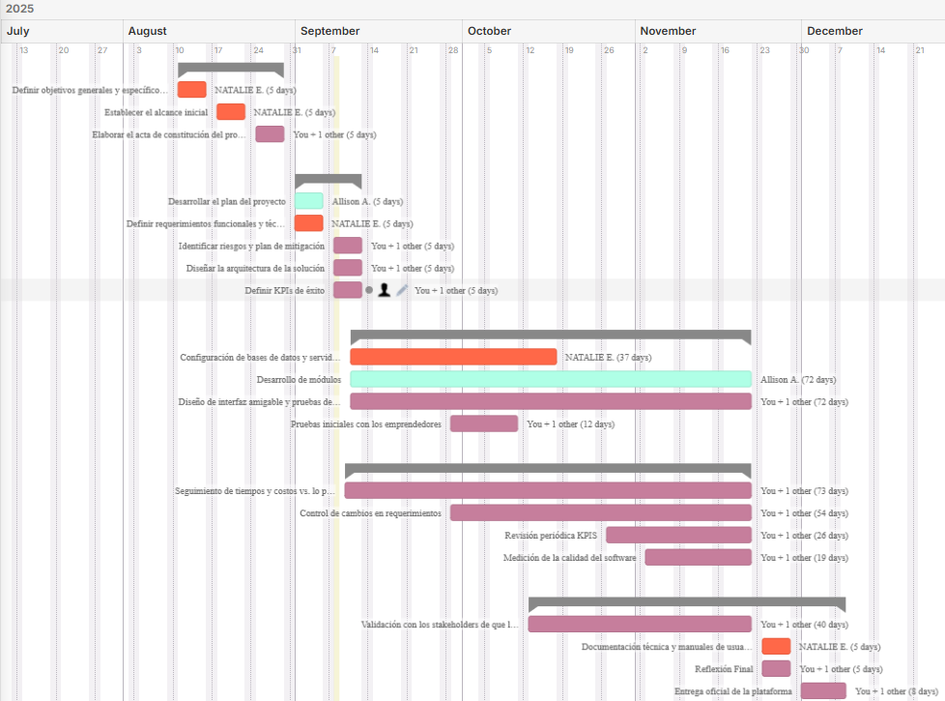

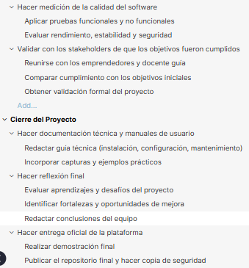
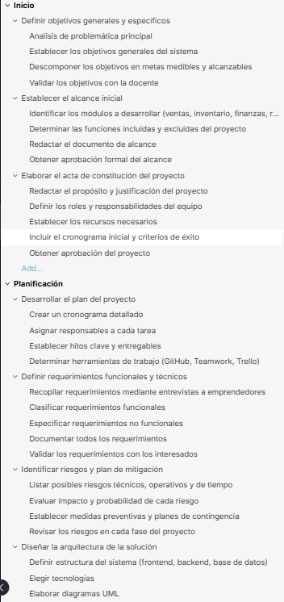
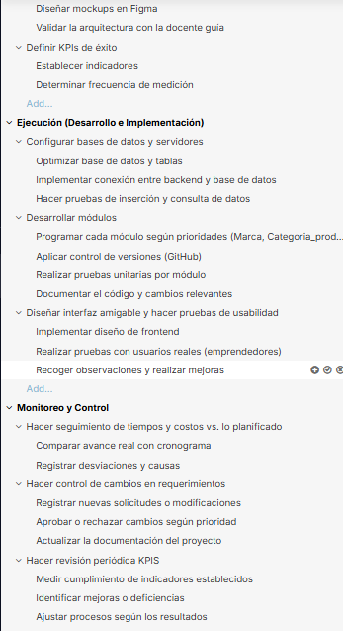
A su vez estas actividades en las siguientes subtareas:

Riesgos Asociados al Proyecto
Durante la ejecución del proyecto Moryn se han identificado y gestionado diversos riesgos. Entre los materializados, se destacan problemas con el análisis de los requerimientos, como la necesidad de definir claves compuestas en algunas tablas de la base de datos; la solicitud de nuevos requerimientos por parte del cliente, específicamente la inclusión de un descuento adicional al finalizar la venta y el cálculo de costos y beneficios; y dificultades técnicas al levantar el servidor Oracle, derivadas de documentos corruptos o rutas de configuración no encontradas. Estos riesgos han afectado temporalmente el desarrollo y la planificación, pero se han abordado mediante ajustes en el diseño y soporte técnico.
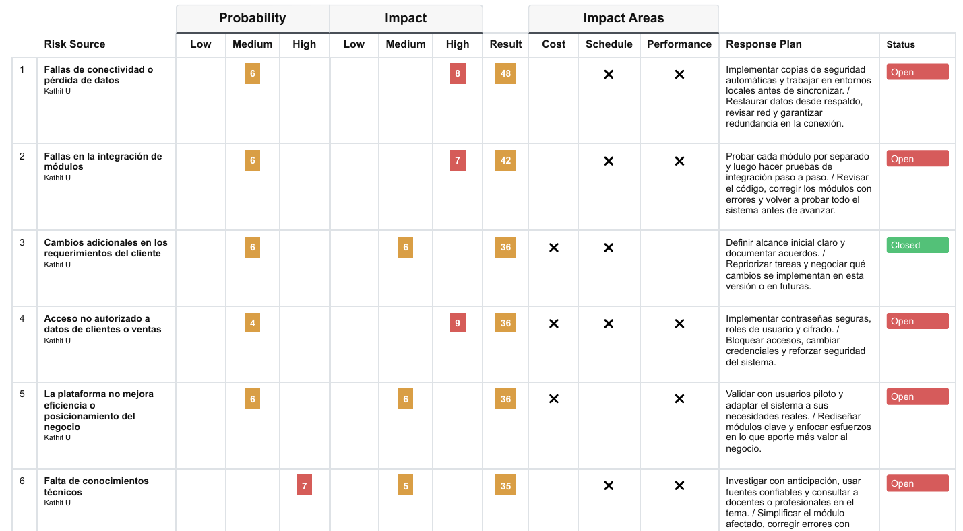
Adicionalmente, se han identificado riesgos potenciales que podrían impactar el proyecto en el futuro. Entre ellos se encuentran problemas de compatibilidad entre la plataforma de escritorio y el módulo web, fallas de conectividad o pérdida de datos, y limitaciones en la escalabilidad de la base de datos frente a un volumen creciente de ventas o productos. También se consideran riesgos funcionales, como cambios adicionales en los requerimientos, errores en los cálculos de ventas, impuestos o stock, y una baja adopción de la plataforma por falta de capacitación. Por otro lado, existen riesgos de seguridad, como accesos no autorizados o fallas en la protección de información de clientes y ventas, así como riesgos estratégicos y financieros relacionados con la eficiencia de la plataforma, el posicionamiento del negocio y posibles sobrecostos en mantenimiento o implementación.
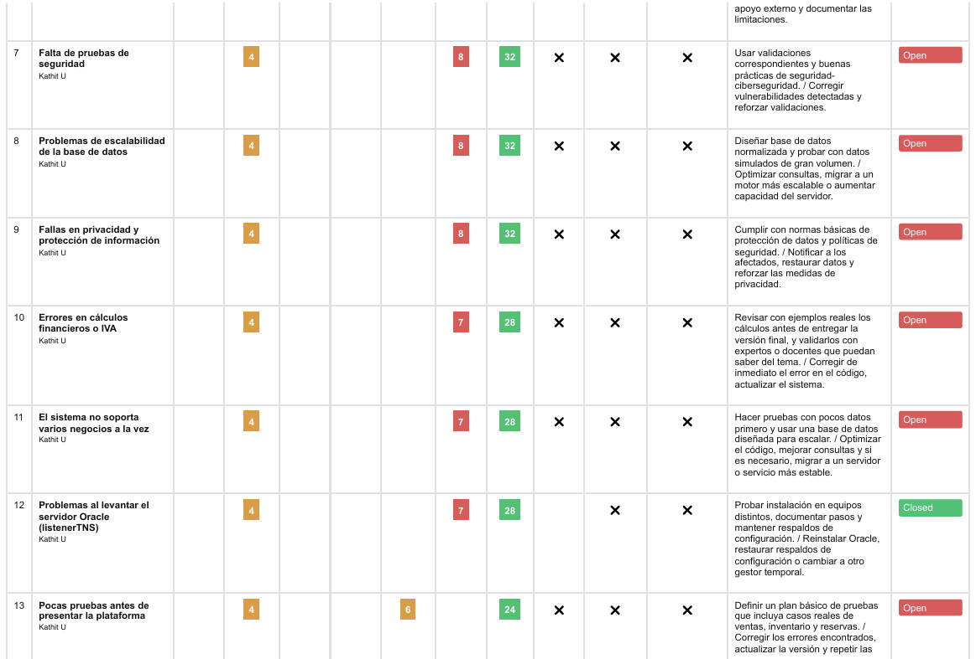

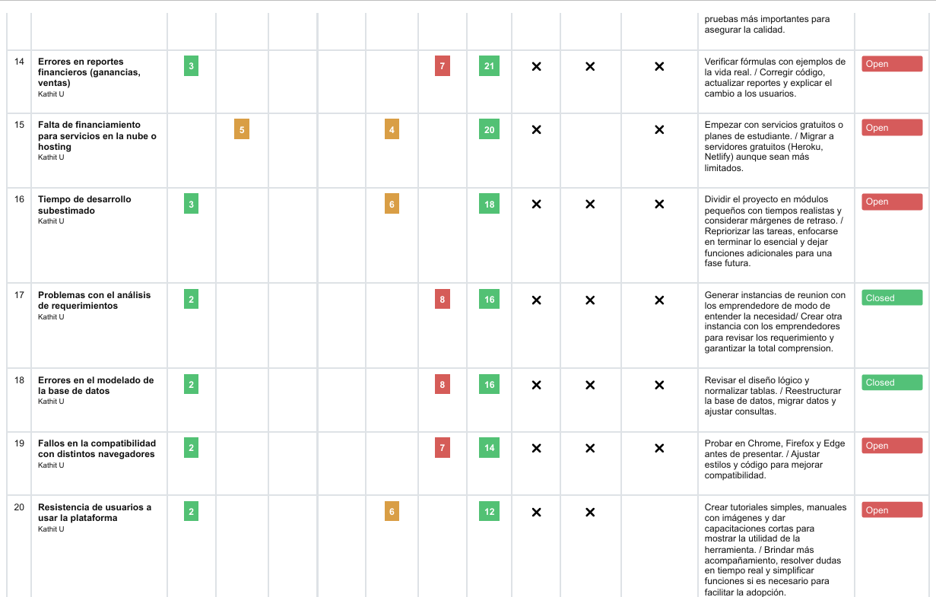
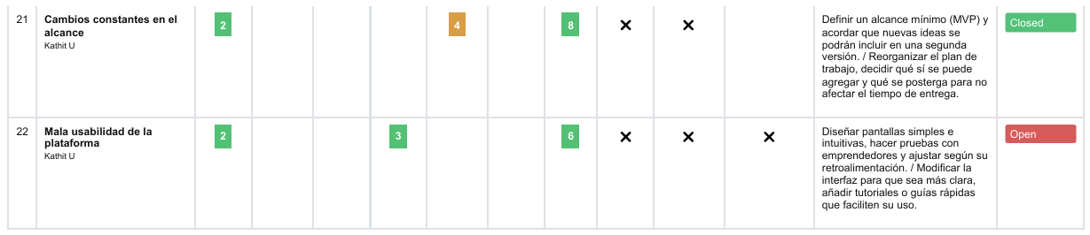

Para la gestión de estos riesgos del proyecto, se aplicaron métricas que permiten determinar su criticidad y nivel de impacto, basadas en las metodologías propuestas por el Project Management Institute (PMI) y la norma ISO 31000. Cada riesgo se evalúa considerando dos dimensiones: la probabilidad de ocurrencia y el impacto potencial sobre los objetivos del proyecto.

La probabilidad indica la posibilidad de que el riesgo ocurra, mientras que el impacto refleja la magnitud de las consecuencias si el riesgo se materializa. Ambos factores se califican en una escala del 1 al 9, donde 1 representa un nivel bajo y 9 un nivel alto. La asignación de estos valores se realiza considerando la naturaleza del proyecto, la experiencia del equipo y la criticidad de cada actividad.

La criticidad se obtiene multiplicando la probabilidad por el impacto:

Criticidad = Probabilidad × Impacto

Según el resultado, los riesgos se clasifican como:

Nivel de riesgo | Rango de Criticidad (P × I) | Descripción
Bajo | 1 - 20 | Requieren solo monitoreo ocasional.
Medio | 21 - 49 | Precisan medidas preventivas y seguimiento.
Alto | 50 - 81 | Necesitan atención prioritaria y planes de contingencia.

El impacto se analiza en tres dimensiones clave:

- Costo (Cost): posibles gastos adicionales.
- Tiempo (Schedule): retrasos en la planificación.
- Rendimiento (Performance): afectación a la calidad o funcionalidad del sistema.

Este enfoque permite priorizar los riesgos más relevantes y definir acciones de mitigación y respuesta que garanticen la continuidad y calidad del desarrollo del proyecto.

Implementación del Proyecto

Diseño y Arquitectura de la solución (Caso de uso de Software o plataforma de gestión)
- Describir en profundidad el modelo de datos que permiten soportar los requerimientos de la organización de acuerdo al diseño definido que sea escalable en el tiempo.

Requerimientos técnicos
- Detallar cada uno de los dispositivos, insumos y herramientas que se utilizaran para la implementación del proyecto.

Desarrollo de la solución
- Se recomienda insertar capturas de pantalla con una breve explicación de cada uno de los pasos realizados en cada proceso de programación.
- Evidenciar la solución de software utilizando técnicas que permitan sistematizar el proceso de desarrollo y mantenimiento, asegurando el logro de los objetivos del proyecto.
- Integrar los distintos componentes de la solución de software utilizando técnicas que permitan sistematizar el proceso de desarrollo y mantenimiento, asegurando el logro de los objetivos del proyecto.

Resultados de la solución
- En este apartado debe insertar todas las pruebas que fueron ejecutadas para chequear los resultados de la solución. Puede incorporar capturas de pantalla, videos o demostración en tiempo real de la solución.
- Los resultados deben ser mostrados en la exposición final frente a la comisión.

Definición de Recursos y Costos asociados al Proyecto

CONCLUSIÓN
Sintaxis final del documento que permite resumir y/o llegar a conclusiones desde la detección del problema o necesidad, pasando por el desarrollo del proyecto hasta las pruebas finales de funcionamiento.

BIBLIOGRAFÍA
Project Management Institute. (2021). Guía de los fundamentos para la dirección de proyectos (Guía del PMBOK®) (7ª ed.). Project Management Institute.
Anderson, D. J. (2010). Kanban: Successful evolutionary change for your technology business. Blue Hole Press.
Sommerville, I. (2016). Ingeniería del software (10ª ed.). Pearson Educación.

ANEXOS
Debe incorporar como anexos en documento como archivo Word, todo tipo de información que complemente el proyecto.
En la entrega final del proyecto, deben enviar todos los archivos utilizados en la implementación y desarrollo del mismo. El docente mencionará unas clases antes de la entrega final dicho listado a entregar.

